CREMANT ROSE N°7

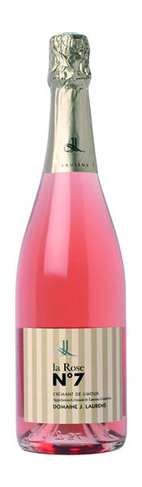

**Descriptif :**

Dernier né de la gamme, ce Crémant rosé vous séduira par sa couleur gourmande, ses arômes de fruits rouges et son équilibre parfait entre vinosité et vivacité. Essayez le avec des mets rosés : crevettes, saumon, tamara, tarte aux fruits rouges, fraises melba, … ou tout simplement à l’apéritif.

**Cépage :**

60 % Chardonnay, 25 % Chenin et 15 % Pinot Noir